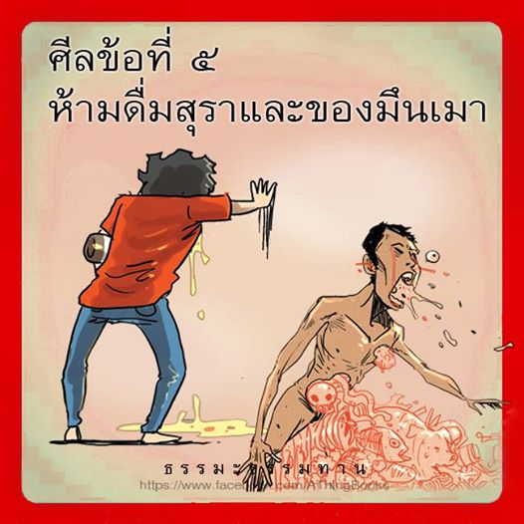
๕.สุราเมระยะมัชชะปะมาทัฏฐานา เวรมณี สิกขาปะทัง สะมาทิยามิ
งดเว้นจากการดื่มน้ำเมา

๔.มุสาวาทา เวรมณี สิกขาปะทัง สะมาทิยามิ
งดเว้นจากการพูดปด พูดส่อเสียด พูดคำหยาบ และ พูดเพ้อเจ้อ
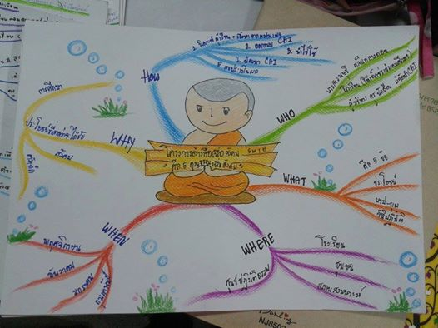

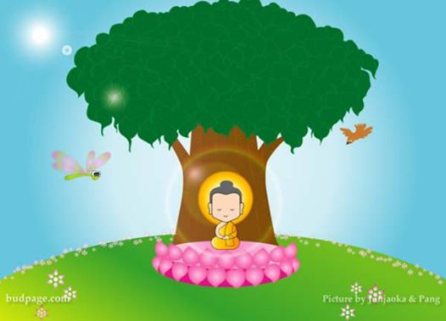

๓.กาเมสุ มิจฉาจารา เวรมณี สิกขาปะทัง สะมาทิยามิ
งดเว้นจากการประพฤติผิดในกามประเวณี

๒.อะทินนาทานา เวรมณี สิกขาปะทัง สะมาทิยามิ
งดเว้นจากการลักทรัพย์ด้วยตนเอง และใช้ให้คนอื่นลัก

๑.ปาณาติปาตา เวรมณี สิกขาปะทัง สะมาทิยามิ
งดเว้นจากการฆ่าสัตว์ด้วยตนเอง และการใช้ให้คนอื่นฆ่า

๑.ปาณาติปาตา เวรมณี สิกขาปะทัง สะมาทิยามิ
งดเว้นจากการฆ่าสัตว์ด้วยตนเอง และการใช้ให้คนอื่นฆ่า
๒.อะทินนาทานา เวรมณี สิกขาปะทัง สะมาทิยามิ
งดเว้นจากการลักทรัพย์ด้วยตนเอง และใช้ให้คนอื่นลัก
๓.กาเมสุ มิจฉาจารา เวรมณี สิกขาปะทัง สะมาทิยามิ
งดเว้นจากการประพฤติผิดในกามประเวณี
๔.มุสาวาทา เวรมณี สิกขาปะทัง สะมาทิยามิ
งดเว้นจากการพูดปด พูดส่อเสียด พูดคำหยาบ และ พูดเพ้อเจ้อ
๕.สุราเมระยะมัชชะปะมาทัฏฐานา เวรมณี สิกขาปะทัง สะมาทิยามิ งดเว้นจากการดื่มน้ำเมา

มนุษย์แตกต่างจากคนตรง....
มีศีล 5 ข้อ เป็นมนุษย์สมบูรณ์ 100%
มีศีล 4 ข้อ เป็นมนุษย์สมบูรณ์ 80% เป็นคน 20%
มีศีล 3 ข้อ เป็นมนุษย์สมบูรณ์ 60% เป็นคน 40%
มีศีล 2 ข้อ เป็นมนุษย์สมบูรณ์ 40% เป็นคน 60%
มีศีล 1 ข้อ เป็นมนุษย์สมบูรณ์ 20% เป็นคน 80%
ไม่มีศีล เป็นคน 100%

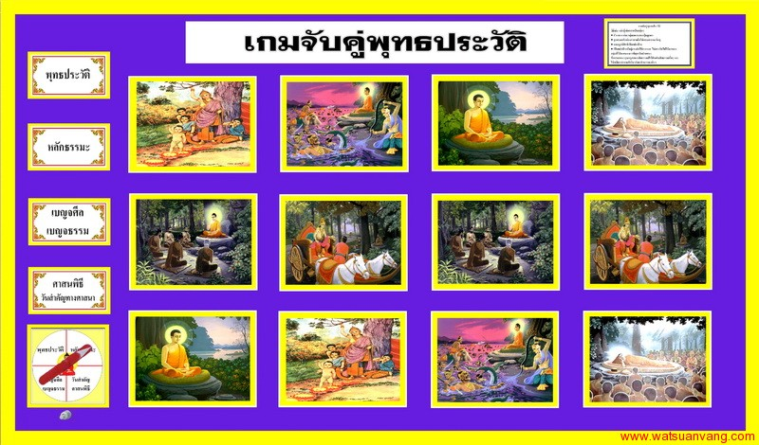
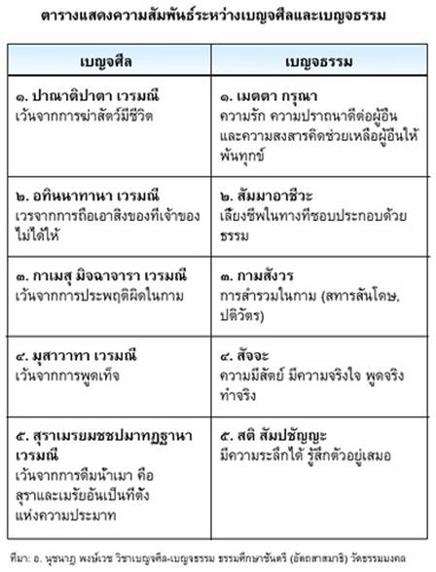

เบญจศีล-เบญจธรรม

1.เบญจศีลและเบญจธรรมมีความสำคัญอย่างไร
เบญจศีลและเบญจธรรม เป็นธรรมคู่กัน คนที่มีเบญจธรรมจึงจะเป็นผู้มีเบญจศีล ซึ่งหากคนมีศีลและธรรมดังกล่าวแล้ว จะเว้นจากการทำความชั่ว รู้จักควบคุมตนให้ตั้งอยู่ในความดี ไม่เบียดเบียนตนและคนอื่น และประพฤติชอบทางกาย วาจา และใจ จะทำให้อยู่ร่วมกับคนอื่นในสังคมได้อย่างมีความสุข?

2. เบญจศีล หมายถึง ศีล 5 ข้อ เป็นการรักษาเจตนาที่จะควบคุมกาย และวาจาให้เป็นปกติ คือ ไม่ทำบาป โดยการละเว้น 5 ประการ คือ ละเว้นจากการฆ่าสัตว์ ละเว้นจากการลักขโมย ละเว้นจากการประพฤติผิดในกาม ละเว้นจากการพูดปด ละเว้นจากการเสพสุรา

เบญจศีล เป็นเครื่องรักษาเจตนาที่จะควบคุมกาย และวาจาให้เป็นปกติ คือ ไม่ทำบาป โดยการละเว้น 5 ประการ คือ
1. ปาณาติบาต คือ ละเว้นจากการฆ่าสัตว์ และการเบียดเบียนสัตว์
2. อทินนาทาน คือ ละเว้นจากการลักขโมย ปล้นจี้ ฉกชิง วิ่งราว เป็นต้น
3. กาเมสุมิจฉาจาร คือ ละเว้นจากการประพฤติผิด ล่วงละเมิดลูกเมียผู้อื่น
4. มุสาวาท คือ ละเว้นจากการพูดปด พูดคำหยาบ พูดเพ้อเจ้อ พูดส่อเสียด
5. สุราเมระยะ คือ ละเว้นจากการเสพสุรา เพราะเป็นสาเหตุให้ทำผิดศีลข้ออื่น
อานิสงส์ของการรักษาศีล
1. ทำให้มีความสุขกายสุขใจ ทำให้ไม่เป็นคนหลงลืมสติ
2. ทำให้เกิดทรัพย์สมบัติมากขึ้นได้
3. ทำให้สามารถใช้สอยทรัพย์นั้นได้เต็มที่ โดยไม่ต้องหวาดระแวงภัย
4. ทำให้ไม่ต้องหวาดระแวงว่าจะมีใครมาทวงทรัพย์คืน
5. ทำให้เกียรติคุณฟุ้งขจรขจายไป ทำให้ผู้อื่นเกิดความเคารพเชื่อถือ
6. ตายแล้วย่อมไปเกิดในสุคติภูมิ
เบญจศีลทั้ง 5 ข้อจะเกิดขึ้นมาได้ก็เพราะบุคคลผู้นั้นมีเบญจธรรมประจำตัว
3. เบญจธรรม
เบญจธรรม เป็นหลักธรรมที่ควรปฏิบัติ มี 5 ประการ ได้แก่
1. เมตตากรุณา คือ บุคคลใดที่มีเมตตาย่อมไม่ฆ่า หรือเบียดเบียนสัตว์ ด้วยรู้ดีว่าทุกชีวิตย่อมมี ความรักตัวกลัวตายเช่นเดียวกับเรา ทำให้ไม่ผิดศีลในข้อที่ 1
2. สัมมาอาชีพ คือ ประกอบอาชีพที่สุจริต มีรายได้ รู้จักใช้จ่าย และที่สำคัญรู้จักคำว่าพอดี และมีหิริโอตตัปปะ คือ ความละอาย และเกรงกลัวต่อผลของบาป จึงทำให้ไม่ผิดศีลข้อที่ 2
3. ความสำรวมอินทรีย์ คือ ระมัดระวัง ตา หู จมูก ลิ้น กาย และใจ ทำให้ ความใคร่ในกามคุณ คือ การติดในรูป รส กลิ่น เสียง สัมผัส ลดน้อยลง เมื่อความสำรวมเกิดขึ้น จึงทำให้ไม่ผิดศีลข้อที่ 3
4. ความซื่อสัตย์ คือ การพูดความจริง เป็นสิ่งที่ทำให้ไม่เกิดการมุสาวาท ทำให้ไม่ผิดศีลข้อที่ 4
5. สติ คือ การรู้สึกตัว ซึ่งเป็นหัวหน้าฝ่ายกุศล ทำให้ชีวิตไม่ประมาท เพราะรู้ว่าอะไรดี อะไรชั่ว ทำให้ไม่เกลือกกลั้วกับสิ่งที่จะทำให้ชีวิตตกต่ำ เช่น สุราเมื่อคนดื่มกินก็ทำให้มึนเมาและขาดสติ การมีสติจึงทำให้ไม่ผิดศีลข้อที่ 5

ศีล 5 หรือ เบญจศีล
ศีล 5 หรือ เบญจศีล

ปาณาติปาตา เวรมณี (สิกฺขาปทํสมาทิยามิ)
- เว้นจากการฆ่าสัตว์ตัดชีวิตทั้งปวง รวมถึงการทำร้ายสัตว์ หรือมนุษย์ด้วย แม้แต่คิด หรือวางแผน ก็ถือว่าผิดศีลข้อนี้แล้ว

อทินฺนาทานา เวรมณี (สิกฺขาปทํสมาทิยามิ)
- เว้นจากการลักทรัพย์ เอาสิ่งของที่เจ้าของไม่ได้ให้ รวมถึงการเบียดบัง ฉ้อราษฎร์บังหลวง เอาเปรียบคนอื่นด้วย แม้แต่คิด หรือวางแผน ก็ถือว่าผิดศีลข้อนี้แล้ว

กาเมสุมิจฺฉาจารา เวรมณี (สิกฺขาปทํสมาทิยามิ)
- เว้นจากการประพฤติผิดในกามทั้งหลาย ข้อนี้เพียงแค่คิดก็ผิดแล้ว

มุสาวาทา เวรมณี (สิกฺขาปทํสมาทิยามิ)
- เว้นจากการพูดเท็จ คำหยาบ หรือพูดส่อเสียด รวมถึงการพูดให้คนแตกสามัคคีกันด้วย

สุราเมรยมชฺชปมาทฏฺฐานา เวรมณี (สิกฺขาปทํสมาทิยามิ)
- เว้นจากการดื่มน้ำเมา อันเป็นที่ตั้งแห่งความประมาท...

เบญจศีล

ในการอยู่ร่วมกันในสังคมนั้น จำเป็นที่แต่ละคน ซึ่งเป็นสมาชิกของสังคมจะต้องทำตนให้เป็นคนเต็มคน ที่เรียกว่าเป็นมนุษย์ หรือเป็นคน 100% เพื่อให้การอยู่ร่วมกันดำเนินไปด้วยความเรียบร้อย มีความสงบสุข เกิดศานติสุข ไม่มีเวรภัยต่อกันและกันหลักธรรมที่จะทำคนให้เป็นให้เต็มคนอันยังผลให้การอยู่ร่วมกันมีความสุขมีความสงบสุขนั้นก็คือ เบญจศีลเบญจธรรม อันได้แก่
เบญจศีล แปลว่า ศีล ๕ ได้แก่..
๑.ปาณาติปาตา เวรมณี เจตนาเป็นเครืองงดเว้นจากการฆ่า การเบียดเบียน การทำร้ายร่างกายคนและสัตว์ แล้วมีจิตใจประกอบด้วยเมตตากรุณา มีความปรารถนาดี และสงสารเห็นอกเห็นใจผู้อื่นสัตว์อื่น
๒.อทินนาทานา เวรมณี เจตนาเป็นเครืองงดเว้นจากการถือเอาสิ่งของที่เจ้าของไม่ได้ให้ด้วยอาการแห่งขโมยหรือโจร อันได้แก่ ลัก ฉก ชิง วิ่งราว ขู่กรรโชก ขู่เข็ญ ปล้น จี้ ตู่ ฉ้อโกง หลอก ลวง ปลอม ตระบัด เบียดบัง สับเปลี่ยน ลักลอบ ยักยอก และรับสินบน แล้วเป็นผู้มีความขยันประกอบสัมมาชีพ บริจาคทาน และเคารพในกรรมสิทธิ์ในทรัพย์สินของผู้อื่น
๓.กาเมสุ มิจฉาจารา เวรมณี เจตนาเป็นเครื่องงดเว้นจากการประพฤติผิดในกาม
บุคคลต้องห้ามสำหรับฝ่ายชาย คือ
(๑) ภรรยาคนอื่น
(๒) ผู้หญิงที่ยังอยู่ในความอุปการะของผู้อื่น (ต้องพึ่งพาอาศัยผู้อื่นอยู่)
(๓) ผู้หญิงที่จารีตต้องห้าม (แม่ ย่า ยาย พี่สาว น้องสาว ลูกสาว ชี หญิงผู้เยาว์
บุคคลที่ต้องห้ามสำหรับฝ่ายหญิง คือ
(๑) สามีคนอื่น
(๒) ชายจารีตต้องห้าม (พ่อ ปู่ ตา พี่ชาย น้องชาย ลูกชาย พระภิกษุ สามเณร ชายผู้เยาว์)
ทั้งฝ่ายชายและฝ่ายหญิงไม่ใช่เฉพาะ ห้ามแต่ร่วมสังวาสเท่านั้น แม้แต่การเคล้าคลึง การพูดเกี้ยวพาราสี หรือการแสดงอาการ ปฏิพัทธ์แม้แต่ด้วยสายตาเนตรสบเนตร เป็นต้น ก็ชื่อว่า การละเมิดศีลข้อนี้แล้ว เมื่อไม่ล่วงละเมิดศีลข้อนี้แล้วเป็นผู้สำสวมในกามยินดีแต่ในภรรยาของตนเท่านั้น (สทารสันโดษ) จงรักภักดีแต่ในสามีของตน (ปติวัตร) ถ้ายังไม่ได้แต่งงานก็ต้องมีกามสังวร ตั้งตนอยู่ในขนบธรรมเนียมประเพณีที่ดีงาม มีวัฒนธรรมอันดีชนิดที่ว่า "เข้าตามตรอกออกตามประตู"
๔.มุสาวาทา เวรมณี เจตนาเป็นเครืองงดเว้นจากการพูดเท็จ อันได้แก่คำปด ทวนสาบาน ทำเล่ห์กระเท่ห์ มารยา ทำกิเลส เสริมความสำรวมคำพูดเสียดแทง สับปลับ ผิดสัญยา เสียสัตย์ และคืนคำ แล้ว เป็นผู้รักสัจจะจะพูดแต่คำสัตย์จริงด้วยความจริงใจและปรารถนาดี มุ่งหวังดีต่อผู้ฟัง
๕.สุราเมรยะมัชชะปมาทัฏฐานา เวรมณี เจตนาเป็นเครืองงเว้นจากการดื่มน้ำเมาอันเป็นที่ตั้งแห่งความประมาท อันได้แก่ น้ำสุรา เมรัย เครื่องดื่มมึนเมาอื่น ๆ และการเสพยาเสพติดอื่นๆ เช่น ฝิ่น เฮโรอีน กัญชา ยาบ้า หรือแม้แต่บุหรี่ แล้วเป็นผู้ประกอบด้วยสติสัมปชัญญะในการประกอบกิจการทั้งปวง และเป็นผู้ไม่ประมาทในชีวิตในการงาน ในวัย ในเพศ
ผู้จะเป็นคนเต็มคน คือ 100% จะต้องเป็นผู้มีการดำเนินชีวิตประจำวันที่ประกอบด้วยเบญจศีลเบญจธรรมทั้ง ๕ ประเด็นดังกล่าวแล้ว ถ้าขาด ๑ ประเด็นก็เป็นคนเพียง ๘๐ % หรือขาด ๒ ประเด็นก็เป็นคนเพียง ๖๐ % เป็น นับว่าเป็นหลักการขั้นพื้นฐานที่พระพุทธองค์ทรงสั่งสอน มุ่งเน้นให้พุทธศาสนิกชนได้ประพฤติปฏิบัติตาม เพื่อความเป็นมนุษย์อันจะได้เป็นสมาชิกที่ของสังคม ความสงบสุขในสังคมแต่ละวันจะเกิดขึ้นได้ก็อาศัยหลักมนุษยธรรม หรือ แต่ละคนเป็นคนเต็มคนนั่นเอง

